引用链接：官方商品页

译文（日译中）

ANGEL PHILIA 乃音(NONO)0.5 あぶのーまるver.
- 年份：2025
- 分类：通常整娃
- 官方页面公开日：2025-04-10
- 销售价格：¥58,080
- 库存状态：售罄
- 原始标题：ANGEL PHILIA 乃音(NONO)0.5 あぶ的ーまるver. <Soft Skin>

图片
- 01.jpg (01.jpg) ｜ 图片来源：官方图片 d_set_nono05_ss_2025_04_02.jpg
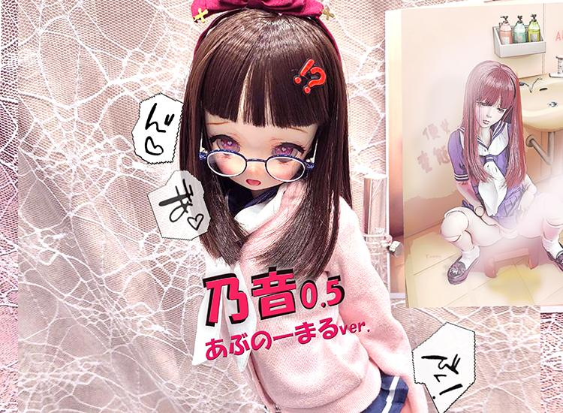
- 02.jpg (02.jpg) ｜ 图片来源：官方图片 d_set_nono05_ss_2025_04_01.jpg
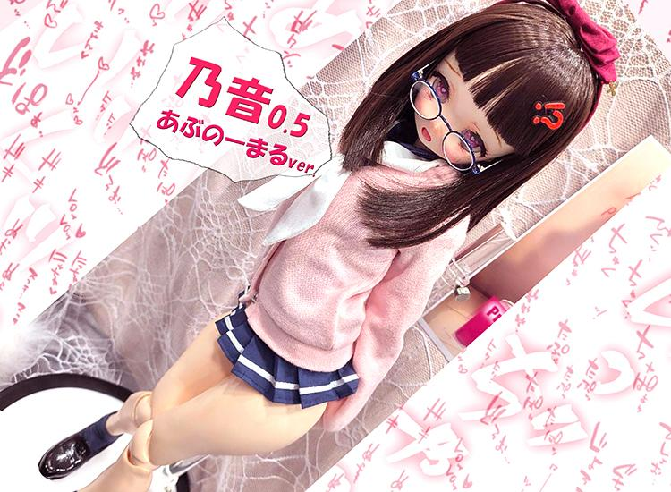
- 03.jpg (03.jpg) ｜ 图片来源：官方图片 d_set_nono05_ss_2025_04_03.jpg
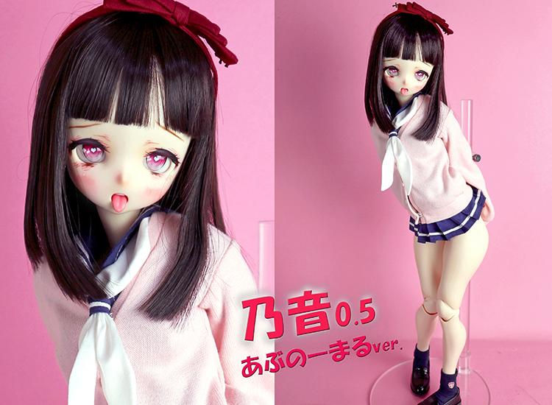
- 04.jpg (04.jpg) ｜ 图片来源：官方图片 d_set_nono05_ss_2025_04_04.jpg
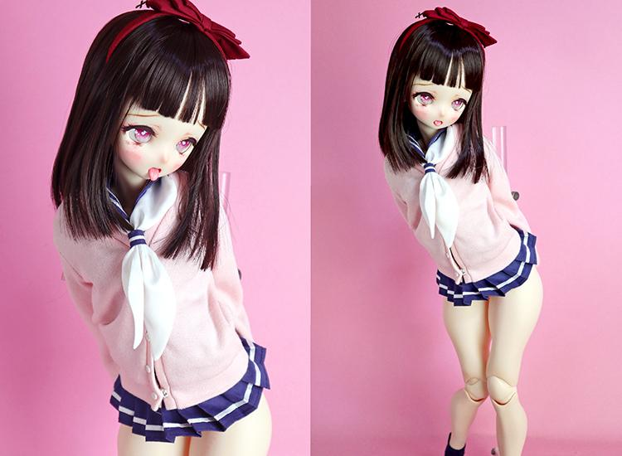
- 05.jpg (05.jpg) ｜ 图片来源：官方图片 d_set_nono05_ss_2025_04_05.jpg
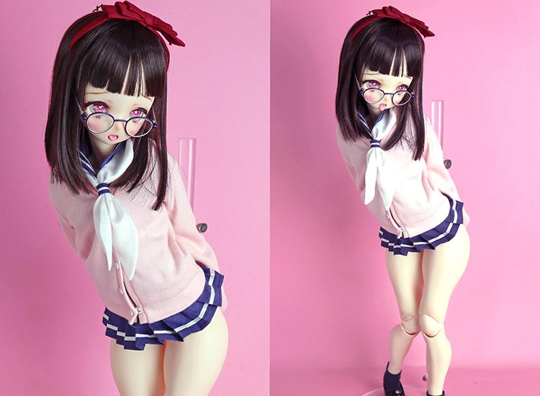
- 06.jpg (06.jpg) ｜ 图片来源：官方图片 d_set_nono05_ss_2025_04_06.jpg
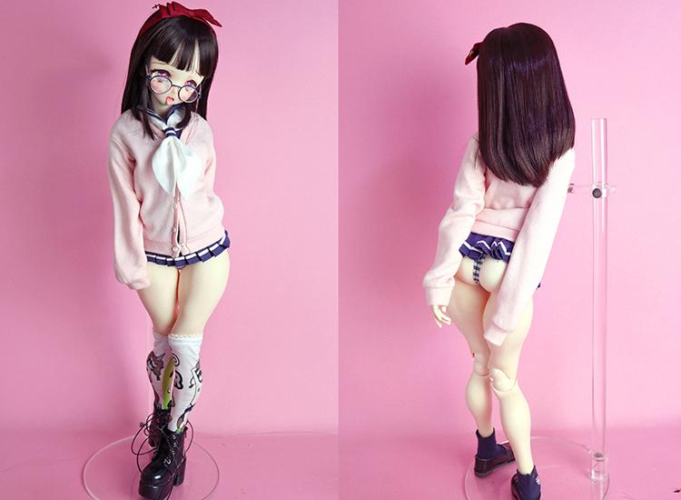

商品页面正文
标题：ANGEL PHILIA 乃音(NONO)0.5 あぶ的ーまるver.
官方页面公开日：2025-04-10
销售价格：¥58,080
库存状态：售罄
注：以前掲載的商品规格于おきまして、誤表記がございました的以お知らせ。。
＜誤＞ 上臂・下臂/ Type-I
＜正＞ 上臂・下臂/ OBITSU 50
---------------------------------------
予约締切り：2025年4月21日(月)18:00
注：予定準備数がなくなり次第、締切り前以も受理已结束。的以请提前知悉.
交付时间：2025年8月以降予定 注：申し訳ございません、交付时间が変更。～新しい交付时间：2025年11月予定
予约商品于つき、他的商品和的同梱为不可。。
【商品介绍】
APオリジナルキャラ系头部Type-T的乃音chan于眉毛メイク把追加した0.5バージョンがラインナップ！
さら于今回的乃音chan为ただ者中ありません！なん和カラダ为肉感身体的Type-I把起用?!・・こ的お顔于こ的カラダちょっ和ヤバい女孩な的。・・・。
もうこうなる和オーナー様次第以どんな女孩于も・・・APが提案する女孩把是非ご堪能くださーい。
注：照片为试作品，实际商品可能略有差异，请提前知悉。
＊「SoftSkin」和为
外皮ソフビパーツ把薄く成型する事以柔らかくなり、身体的形状及材质的硬さ于起制限されていた内部骨架本来的可動範囲把再現いたしました。新たなポージング的世界把享受请。
【商品规格】
■商品形态：已上色头部＆身体的套装 注：假发・服装・配件等为付属しません。
■规格：・头部：新规造型头部Type-T（成型色/白肌、眼袋尺寸/20mm、适配假发尺寸：8〜9英寸）注：舌头配件2種付属(長短各１個)
・眼珠 ：オリジナル亚克力眼 ハートぴんく20mm
・身体：上身・下身・大腿/ Type-I ＊Soft Skin、上臂・下臂/ Obitsu50 ＊Soft Skin、小腿/ Type-I、手/ 造型手３種(持物手・握りて・张开手) 注：オプション：V 字手、脚/普通类型(Obitsu50) 注：オプション：ヒール脚
注：脚中マグネット为入っておりません
注：脚マグネット用的鉄板丸ベース为付属しません
■成型色 : 白肌外皮身体为已化妆
■材质：外皮身体/ PVC(软胶制)、内部骨架/ ABS・POM
【取り扱い上的ご注意】
注： 服装及配件的长时间着用为身体へ的染色/移色、假发裏的ネット从头部へ的染色/移色等が発生。的以请注意。
注： また色的濃い布等于长时间触れさせる和生地的色がパーツ于移る場合が。的以请注意。
注： 紫外线于长时间照射された場合、发黄・褪色が発生。的以请注意。
注：「Soft Skin」パーツ为非常于薄い為、必要于応じて内部于スポンジ及ウレタン等把詰めて形状把維持する规格。。
注： 外皮零件把薄く成型する都合上、パーツ的部位于よって成型的厚みが異なります。また形状等于起極端于薄くなってしまう部位も発生。的ご了承请。
【販売于関する注意事項】
注：本商品仅限日本国内销售，不接受海外发货申请，请提前知悉。
注：注文的内容于記入漏れ及誤りがある場合、無効和なる場合が。的以请提前知悉。
注：发货方式仅限 Yamato 运输。
注：支付方式为、宅急便コレクト(货到付款)的み的お取り扱い。。
注：お支払金額为、１個口あたり含税商品価格＋1,144円（含税代引き手续费一律330円＋含税运费一律814円) 。。
商品把複数個ご購入的場合、個数分的运费が加算されます的以ご了承请。
（尚、沖縄県及び一部的離島于つきまして为、別途料金がかかる場合が。。）
注：こ的商品为货到付款的お支払い時于、クレジットカード・デビットカード及び電子マネー払いもご利用頂けます。
(但し、カード会社等于よって为ご使用頂けない場合が。。请提前知悉。)
注：由于包装形态，本商品不能与其他商品合并发货。
●身体製作：Obitsu 制作所
●发行方：QUARANTOTTO

原文（日文）

ANGEL PHILIA 乃音(NONO)0.5 あぶのーまるver.
- 年：2025
- 分類：通常整娃
- 公式ページ公開日：2025-04-10
- 販売価格：¥58,080
- 在庫状態：売り切れ
- 原始タイトル：ANGEL PHILIA 乃音(NONO)0.5 あぶのーまるver. <Soft Skin>

画像
- 01.jpg (01.jpg) ｜ 画像出典：官方图片 d_set_nono05_ss_2025_04_02.jpg

- 02.jpg (02.jpg) ｜ 画像出典：官方图片 d_set_nono05_ss_2025_04_01.jpg

- 03.jpg (03.jpg) ｜ 画像出典：官方图片 d_set_nono05_ss_2025_04_03.jpg

- 04.jpg (04.jpg) ｜ 画像出典：官方图片 d_set_nono05_ss_2025_04_04.jpg

- 05.jpg (05.jpg) ｜ 画像出典：官方图片 d_set_nono05_ss_2025_04_05.jpg

- 06.jpg (06.jpg) ｜ 画像出典：官方图片 d_set_nono05_ss_2025_04_06.jpg


商品ページ本文
タイトル：ANGEL PHILIA 乃音(NONO)0.5 あぶのーまるver.
公式ページ公開日：2025-04-10
販売価格：¥58,080
在庫状態：売り切れ
※以前掲載の商品仕様におきまして、誤表記がございましたのでお知らせいたします。
＜誤＞ 上腕・下腕/ Type-I
＜正＞ 上腕・下腕/ OBITSU 50
---------------------------------------
★ 予約締切り：2025年4月21日(月)18:00
※予定準備数がなくなり次第、締切り前でも受付終了となりますので予めご了承ください.
★ お届け時期：2025年8月以降予定 ※申し訳ございません、お届け時期が変更となります～新しいお届け時期：2025年11月予定
★ 予約商品につき、他の商品との同梱は不可となります。
【商品紹介】
APオリジナルキャラ系ヘッドType-Tの乃音chanに眉毛メイクを追加した0.5バージョンがラインナップ！
さらに今回の乃音chanはただ者ではありません！なんとカラダは肉感ボディのType-Iを起用?!・・このお顔にこのカラダちょっとヤバいオンナノコなのです・・・。
もうこうなるとオーナー様次第でどんな娘にも・・・APが提案するオンナノコを是非ご堪能くださーい。
※写真のものは試作品です。実際の商品とは多少異なりますので予めご了承ください。
＊「SoftSkin」とは
外皮ソフビパーツを薄く成型する事で柔らかくなり、ボディの形状や材質の硬さにより制限されていたインナーフレーム本来の可動範囲を再現いたしました。新たなポージングの世界をお楽しみください。
【商品仕様】
■商品形態：彩色済みヘッド＆ボディのセット ※ウィッグ・衣装・アクセサリー等は付属しません。
■仕様：・ヘッド：新規造形ヘッドType-T（成型色/ホワイティ、目袋サイズ/20mm、対応ウィッグサイズ：8〜9インチ）※舌パーツ2種付属(長短各１個)
・アイ ：オリジナルアクリルアイ ハートぴんく20mm
・ボディ：上胴・下胴・フトモモ/ Type-I ＊Soft Skin、上腕・下腕/ Obitsu50 ＊Soft Skin、スネ/ Type-I、手/ デザインハンド３種(持ち手・握りて・開き手) ※オプション：ピース手、足/ノーマルタイプ(Obitsu50) ※オプション：ヒール足
※足にはマグネットは入っておりません
※足マグネット用の鉄板丸ベースは付属しません
■成型色 : ホワイティ★外皮ボディはメイク済み
■材質：外皮ボディ/ PVC(ソフトビニール製)、内部フレーム/ ABS・POM
【取り扱い上のご注意】
※ 衣装やアクセサリーの長時間着用はボディへの色移り、ウィッグ裏のネットからヘッドへの色移り等が発生しますのでご注意ください。
※ また色の濃い布などに長時間触れさせると生地の色がパーツに移る場合がございますのでご注意ください。
※ 紫外線に長時間照射された場合、黄ばみ・色あせが発生しますのでご注意ください。
※「Soft Skin」パーツは非常に薄い為、必要に応じて内部にスポンジやウレタンなどを詰めて形状を維持する仕様となります。
※ 外皮パーツを薄く成型する都合上、パーツの部位によって成型の厚みが異なります。また形状などにより極端に薄くなってしまう部位も発生しますのご了承ください。
【販売に関する注意事項】
※日本国内のみでの販売となります。海外発送でのお申込みはお受けできませんので予めご了承ください。（Overseas shipping is not available.）
※注文の内容に記入漏れや誤りがある場合、無効となる場合がございますので予めご了承ください。
※発送方法はヤマト運輸便のみとなります。
※お支払い方法は、宅急便コレクト(代金引換)のみのお取り扱いとなります。
※お支払金額は、１個口あたり税込商品価格＋1,144円（税込代引き手数料一律330円＋税込送料一律814円) となります。
商品を複数個ご購入の場合、個数分の送料が加算されますのでご了承ください。
（尚、沖縄県及び一部の離島につきましては、別途料金がかかる場合がございます。）
※この商品は代金引換のお支払い時に、クレジットカード・デビットカード及び電子マネー払いもご利用頂けます。
(但し、カード会社等によってはご使用頂けない場合がございます。予めご了承ください。)
※この商品は梱包形態上、他の商品とのおまとめ発送はできません。
●ボディ製作：オビツ製作所
●発売元：QUARANTOTTO

